VISSENBJERGSTÆVNE
15 m. gevær og pistol, cal. 22 og luft
på Skallebøllecentret
Tommerupvej 38 5492 Vissenbjerg
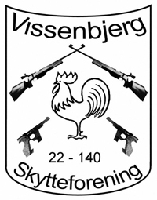

Mandag den 29/10 til fredag den 2/11 fra kl. 18.00 til 21.00

Lørdag den 3/11 fra kl. 09.00 til 15.00

Riffel/Pistol: BK/JUN kr. 50,00
Riffel/pistol: Øvrige kr. 70,00
Indskud er inkl. Mesterskab.

Der uddeles præmier efter deltagerantal, minimum 3 skytter for at udløse en fuld 1. præmie.

Der skydes på elektronisk anlæg
Der skydes efter skyttebogens regler.
Husk klassekort skal forevises på forlangende
Præmier eftersendes efter stævnet

Ammunition kan købes

Ingen tilmelding, der er flydende udskiftning.

Spørgsmål besvares på tlf. 40 88 61 04 Gerda Rosenlund

Der vil være mulighed for at købe diverse forfriskninger på stedet, fredag og lørdag vil der være
mulighed for en portion varm mad, hvis i sender en sms til 40886104, huske at skriv navn og hvor
mange i bestiller til, pris kr. 25,00.
Fredag svensk pølseret, Lørdag tarteletter

Bestyrelsen
Vissenbjerg Skytteforening

